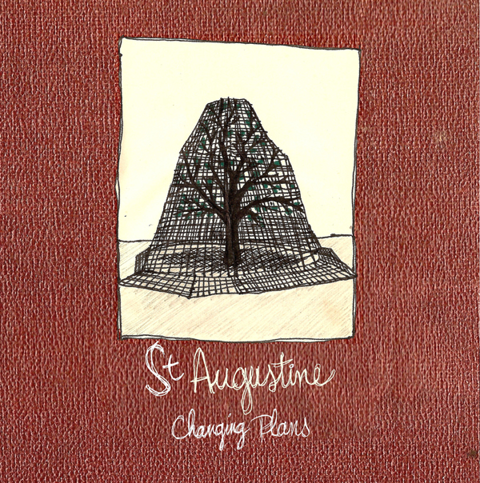 St AUGUSTINE : "Changing Plans"
(Kütu Folk Records / Discograph)
(Sortie le 30 mars 2009)

St Augustine a pris au monde entier la sécheresse des grands cœurs folk, de ces auteurs immenses imposant habituellement un respect empesé. St Augustine, ici et là, au coin d’un piano ou derrière une guitare, au cœur d’un merveilleux quatuor à emmener au bout du monde. St Augustine, épris de grande soul et de poésie, amant empressé d’une muse ivre de mélodies cotonneuses…

L’homme a vécu mille ans sans rien renier de sa nature profonde, roc fragile au sein d'un collectif lacustre et champêtre, riche d’artistes fantasques et illuminés. Avec les Delano, Pastry Case, Leopold*Skin…reflets contemporains des Cash, Cohen et autres Buckley, St Augustine feuillette délicatement l’héritage d’une œuvre écrite entre Van Morrison et Tim Hardin, Sparklehorse et Elliott Smith.

"In a Field of Question Marks", son premier EP 6 titres confié aux mains d’éminents réalisateurs (Jan Ghazi, Denis Cazajeux, entre autres…), révélait cette belle et radieuse plume, jeune et brillante amoureuse de chansons d’orfèvre. St Augustine a défendu l’Auvergne sur la scène des Découvertes du Printemps de Bourges, avant de confier ses maisons, ses amours et quelques ours polaires aux bons soins de Kütu Folk Records.

Aujourd'hui, il sort son premier album : "Changing Plans".

Scènes :
La Coopérative de Mai (Cl-Fd), Les Découvertes du Printemps de Bourges (Bourges), le Divan du Monde (Paris), la Petite Gaillarde (Cl-Fd), Festival Europavox (Cl-Fd), le Pop'In (Paris), Festival Jazz au Jardin (Dijon), Le Sémaphore (Cebazat), Le Puy de la Lune (Cl-Fd)

A partagé la scène avec :
Seb Martel, H-Burns (FR), Ken Stringfellow(USA), Julie Doiron(Canada), Jack Lewis,(USA), My name is nobody (FR),Holmes(Suède), Las Ondas Marteles (FR), Jim Yamouridis (AUS), Legendary Tiger Man (PORT), Havdis Hud (ISL) ...

Site Internet : www.myspace.com/staugustinelovesyou

